ASSUNTO :. INDICO PARA QUE O DEPARTAMENTO COMPETENTE REALIZE MELHORIAS URGENTES NAS MARGENS DA RODOVIAS EZIO MARIOTONI.

DESPACHO:.

SALA DAS SESSÕES ____/____/_____

PRESIDENTE DA MESA

INDICAÇÃO Nº , DE 2017

SENHOR PRESIDENTE,
SENHORES VEREADORES,

INDICO ao Exmo Senhor Prefeito Municipal para que a secretaria competente que realize melhorias urgentes nas margens da Rodovias Ezio Mariotoni.

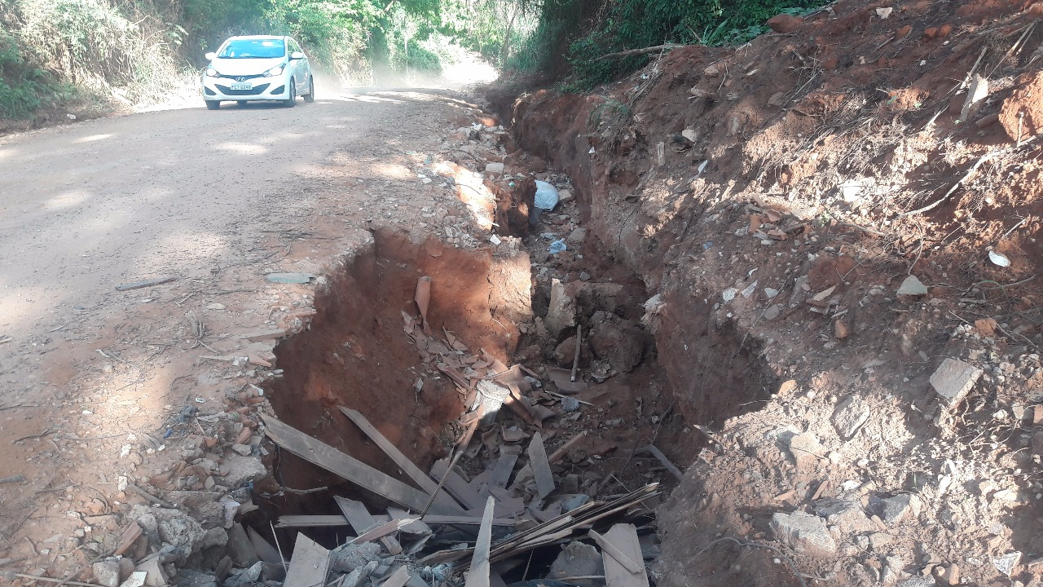

SALA DAS SESSÕES “VEREADOR SANTO RÓTOLLI”, aos 09 de novembro de 2017

VEREADOR LUIS ROBERTO TAVARES

